Bileşke Kuvvet
Günlük hayatımızda kuvvet gerektiren bazı işleri yaparken tek başımıza kuvvet uygulamamız yeterli olmayabilir. Örneğin bozulan bir arabayı hareket ettirebilmek için arabaya aynı yönde birden fazla kuvvet eder. Bu sayede araba uygulanan kuvvetler ile aynı yönde ve uygulanan kuvvetlerin toplamı kadar kuvvetle hareket ettirilmiş olur. Ya da halat çekme oyununda taraflarda birden fazla sayıda kişi bulunur ve taraflar birbirlerine zıt yönde kuvvet uygularlar. Bu durumda tarafların kuvvetini hesaplamak için taraflardaki kişilerin uyguladıkları kuvvetleri toplarız. Oyunu kazanan ise toplam kuvveti daha fazla olan taraftır ve hareket bu tarafa doğrudur.
Örneklerden de anlaşılacağı üzere cisimlere birden fazla kuvvet etki edebilir. Bu durumda kuvvetlerin cisim üzerinde bıraktığı ortak etkiye bileşke kuvvet denir. Bileşke kuvvet net kuvvet olarak da adlandırılır. Bileşke kuvvet; iki ya da daha fazla kuvvetin yaptığı etkiyi tek başına yapabilen kuvvettir. Bileşke kuvvet R harfi ile gösterilir. Aynı doğrultudaki kuvvetlerin iki farklı bileşkesi vardır.
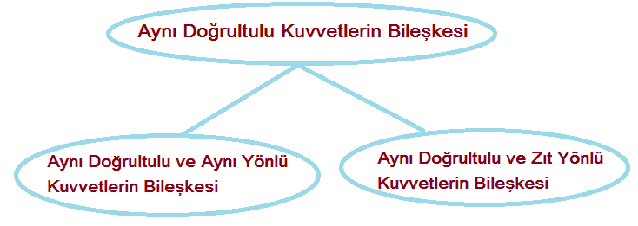
Aynı doğrultulu aynı yönlü kuvvetlerin bileşkesi
Arabayı itme ve köpeklerin kızak çekmesi gibi durumlarda cisimlere uygulanan kuvvetler aynı doğrultuda ve aynı yöndedir.
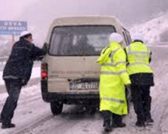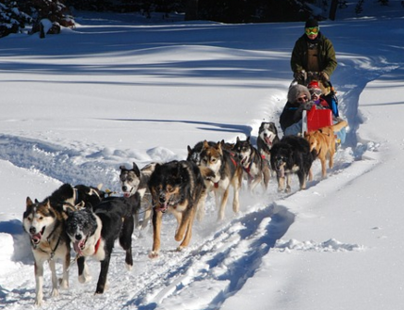
Bir cisim üzerine aynı doğrultu ve aynı yönde etki eden kuvvetlerin bileşkesi, bu kuvvetlerin toplamı kadardır. Bileşke kuvvet de diğer kuvvetlerle aynı doğrultuda ve aynı yöndedir. Örnek;
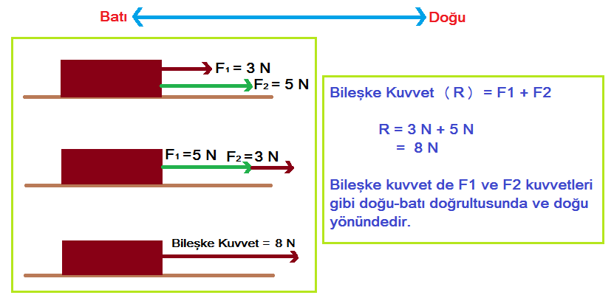
Aynı doğrultulu zıt yönlü kuvvetlerin bileşkesi
Halat çekme oyununda grupların birbirlerine uyguladığı kuvvetler aynı doğrultuda zıt yönlü kuvvetlerdir.
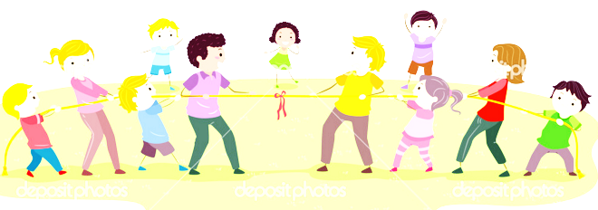
Doğrultuları aynı, yönleri zıt olan kuvvetlere zıt yönlü kuvvetler denir. İki zıt yönlü kuvvetin bileşkesi hesaplanırken büyük kuvvetten küçük kuvvet çıkarılır. Bu durumda bileşke kuvvet büyük kuvvet yönündedir ve büyük kuvvetten daha küçüktür. İkiden daha fazla kuvvet söz konusu olduğunda ise önce aynı yönlü kuvvetler toplanır ve daha sonra büyük değerden küçük değer çıkarılır. Örnek;
